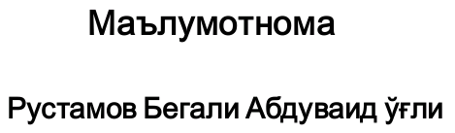 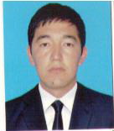

2017 йил 24 апрелдан:

**Тошкент шаҳар «EL MADAD GURUHI» МЧЖ**

**Менежер**

**Туғилган йили: Туғилган жойи:**

13.08.1992 йил Жиззах вилояти, Арнасой тумани

**Миллати: Партиявийлиги:**

Ўзбек йўқ

**Маълумоти: Тамомлаган:**

Олий 2011 й. Қибрай молия иқтисодиёт коллежи,

2015 й. Тошкент Давлат аграр университети

**Маълумоти буйича мутахасислиги:** молиячи, маркетолог

**Илмий даражаси: Илмий унвони:**

йўқ йўқ

**Кайси чет тилларини билади:**

Рус тили

**Давлат мукофотлари билан такдирланганми (канака):**

йўқ

**Халк депутатлари республика, вилоят, шахар ва туман кенгаши депутати ёки бошка** **сайланадиган органнинг аъзосими (тулик курсатилиши лозим)**

Йўқ.

**МЕХНАТ ФАОЛИЯТИ**

2011-2015 йй.-Тошкент Давлат аграр университети талабаси.

21.09.2015й-04.04.2016й.- Тошкент вилояти Қибрай тумани «Қибрай омухта ем сотиш бирлашмаси» МЧЖ бош ҳисобчиси.

04.04.2016й-25.04.2017й.- Тошкент шаҳри Юнусобот тумани «KASHIN» МЧЖ бош ҳисобчиси

2017 йил 25.04. х.в.- Тошкент шаҳри Яккасарой тумани «EL MADAD GURUHI» МЧЖ менежер.

Тел: 97 464 48 86

Телеграм: 90 109 36 34

Электрон почта: begali_rustamov@mail.ru